Свадебные церемонии в отелях сети «Blue Daimond»
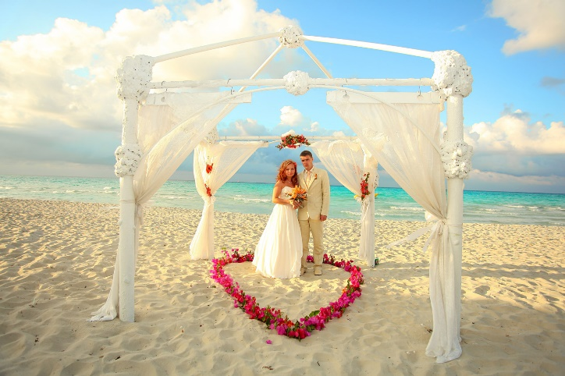
01.11.2019 – 31.10.2020

Отели :
Memories Jibacoa
Memories Varadero
Grand Memories Varadero
Royalton Hicacos
Memories Paraiso
Royalton Santa Maria
Starfish Santa Maria
Grand Memories Santa Maria
Memories Flamenco
Memories Caribe
Memories Holguin

ОБЩАЯ ИНФОРМАЦИЯ
Запрос на проведение свадебной церемонии в отелях сети BLUE DIAMOND должен быть подтверждены НЕПОСРЕДСТВЕННО отелем не позднее, чем за 4 недели до даты заезда туристов.
Необходимо предоставить следующие документы:
• копии паспортов (невесты, жениха и 2 свидетелей), действительные для их пребывания на Кубе
• копии свидетельств о рождении (невесты, жениха и 2 свидетелей),
• туристическая карта (виза)
• свидетельство о разводе жениха/невесты, если был предыдущий брак
• свидетельство о браке и свидетельство о смерти бывшего супруга, если жених/невеста являются вдовцом/вдовой
• в случае изменения фамилии, имени соответствующие документы.

Все документы должны быть переведены на испанский язык и легализированы Кубинским Консульством в стране проживания. Кроме того, копии документов должны быть отправлены по факсу или по электронной почте Координатору свадьбы не позднее, чем за шесть (6) недель до прилета туристов, а оригиналы документов должны быть предоставлены в отель по прибытию.
В дополнение к предыдущим документам очень важно заполнить форму заявки на свадьбу и информацию по свидетелям для отправки координатору Вашей свадьбы.
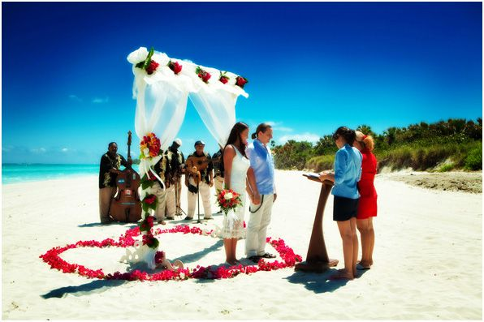 | 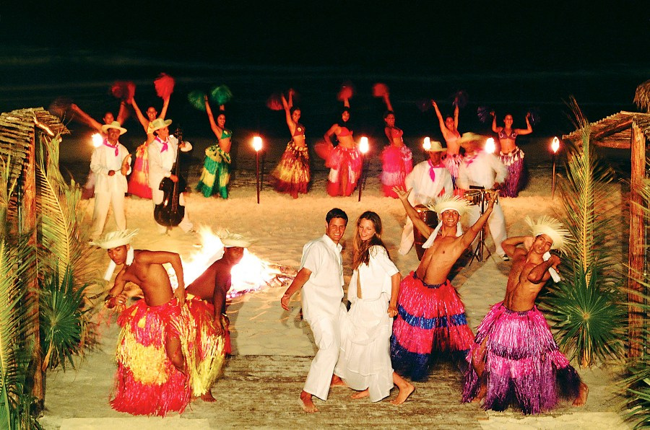
Свадебный пакет «JOY»

В стоимость включено:
- приветственный коктейль для жениха и невесты
- услуги профессионального свадебного координатора (англо- или франкоговорящего)
- игристое вино, предоставляется по прилету или во время пребывания в отеле
- символическая свадебная церемония на английском или французском языке
- возможность выбора места проведения церемонии из предложенных вариантов
- базовое украшение места проведения церемонии (скатерть, цветочная композиция из тропических цветов в центре стола)
- букет для невесты из тропических цветов и бутоньерка для жениха
- игристое вино для свадебного тоста во время церемонии
- аудиосистема с микрофоном для проведения церемонии
- свадебный торт
- бронирование свадебного ужина для гостей в одном из ресторанов a la carte (2 часа) по специальному меню
- специальная уборка номера в день свадьбы (романтическая подготовка кровати ко сну в день проведения церемонии)
- комплемент для молодоженов

Стоимость символической свадебной церемонии: 500 USD

Пакет "JOY" символической свадебной церемонии рассчитан на участие не более 15 человек (с учетом молодожёнов), проживающих в отеле.
Превышение указанного количества гостей подразумевает дополнительную плату:
- взрослый – 21 USD
- ребенок 4-12 лет – 12 USD

Свадебный пакет «Bliss»

В стоимость включено:
- приветственный коктейль для жениха и невесты
- услуги профессионального свадебного координатора (англо- или франкоговорящего)
- игристое вино, предоставляется по прилету или во время пребывания в отеле
- символическая свадебная церемония на английском или французском языке
- возможность выбора места проведения церемонии из предложенных вариантов
- базовое украшение места проведения церемонии (покрытие стола тканью, цветочная композиция из тропических цветов в центре стола)
- букет для невесты из тропических цветов и бутоньерка для жениха
- игристое вино для свадебного тоста во время церемонии
- аудиосистема с микрофоном для проведения церемонии
- свадебный торт
- бронирование свадебного ужина для гостей в одном из ресторанов a la carte (2 часа) по специальному меню
- специальная уборка номера в день свадьбы (романтическая подготовка кровати ко сну в день проведения церемонии)
- комплемент для молодоженов
- букет для подружки невесты и бутоньерка для свидетеля
- свадебный коктейль с канапе и открытым баром
- услуги фотографа и 12 свадебных фотографий 4x6

Стоимость символической свадебной церемонии: 650 USD

Пакет "BLISS" символической свадебной церемонии рассчитан на участие не более 15 человек (с учетом молодожёнов), проживающих в отеле.
Превышение указанного количества гостей подразумевает дополнительную плату:
- взрослый – 21 USD
- ребенок 4-12 лет – 12 USD
Свадебный пакет «Paradise»

В стоимость включено:
- приветственный коктейль для жениха и невесты
- услуги профессионального свадебного координатора (англо- или франкоговорящего)
- игристое вино, предоставляется по прилету или во время пребывания в отеле
- символическая свадебная церемония на английском или французском языке
- возможность выбора места проведения церемонии из предложенных вариантов
- базовое украшение места проведения церемонии (покрытие стола тканью, цветочная композиция из тропических цветов в центре стола)
- букеты для невесты и 2-х свидетельниц из тропических цветов и бутоньерки для жениха и 2-х свидетелей
- игристое вино для свадебного тоста во время церемонии
- аудиосистема с микрофоном для проведения церемонии
- свадебный торт
- бронирование свадебного ужина для гостей в одном из ресторанов a la carte (2 часа) по специальному меню
- специальная уборка номера в день свадьбы (романтическая подготовка кровати ко сну в день проведения церемонии)
- комплемент для молодоженов
- свадебный коктейль с канапе и открытым баром
- услуги фотографа и 14 свадебных фотографий 4x6
- живое музыкальное сопровождение во время проведения церемонии или во время коктейля (на выбор молодоженов, 45 минут)
- свадебная прическа и макияж для невесты
- скидка 10% на СПА для жениха и невесты

Стоимость символической свадебной церемонии: 800 USD
Пакет "PARADISE" символической свадебной церемонии рассчитан на участие не более 15 человек (с учетом молодожёнов), проживающих в отеле.
Превышение указанного количества гостей подразумевает дополнительную плату:
- взрослый – 21 USD
- ребенок 4-12 лет – 12 USD

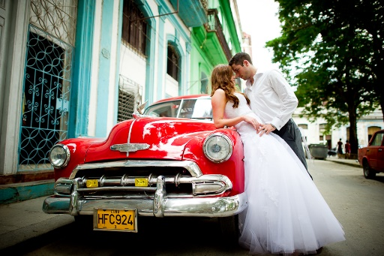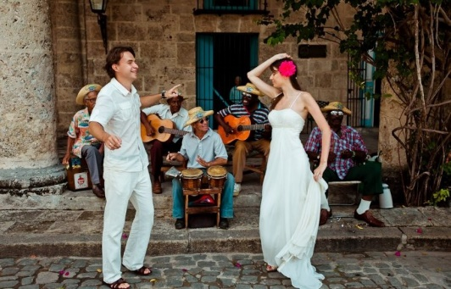

Свадебный пакет «Just the Two of us»
предназначен только для невесты и жениха, которые планируют уединенные романтическую церемонию для двоих.

В стоимость включено:
- услуги профессионального свадебного координатора (англо- или франкоговорящего)
- символическая свадебная церемония на английском или французском языке
- возможность выбора места проведения церемонии из предложенных вариантов
- букет для невесты из тропических цветов и бутоньерка для жениха
- романтический ужин для пары в ресторане a la carte в день проведения церемонии
- комплемент для молодоженов

Стоимость символической свадебной церемонии: 300 USD

Дополнительные услуги к свадебным пакетам

«Recepción Privada»
Пакет «Recepción Privada» предназначена для пар, которые хотели бы провести в отели частный прием по случаю своей свадьбы.

Бронируется в дополнение к свадебным пакетам «JOY», «Bliss» и «Paradise» и включает следующие услуги:
• частный ужин для молодоженов и их гостей с фиксированным меню;
• праздничное убранство зала/ресторана (белоснежные скатерти, цветы на столах);
• открытый бар с местными напитками (в течение 3 часов);
• аудиосистема и микрофон (в течение 3 часов)
• живое музыкальное выступление (45 минут)

Пакет «Recepción Privada» рассчитан на участие не более 15 человек (с учетом молодожёнов), проживающих в отеле.
* Место проведения определяется отелем из имеющихся возможностей.

Стоимость пакета «Recepción Privada» - 550 USD

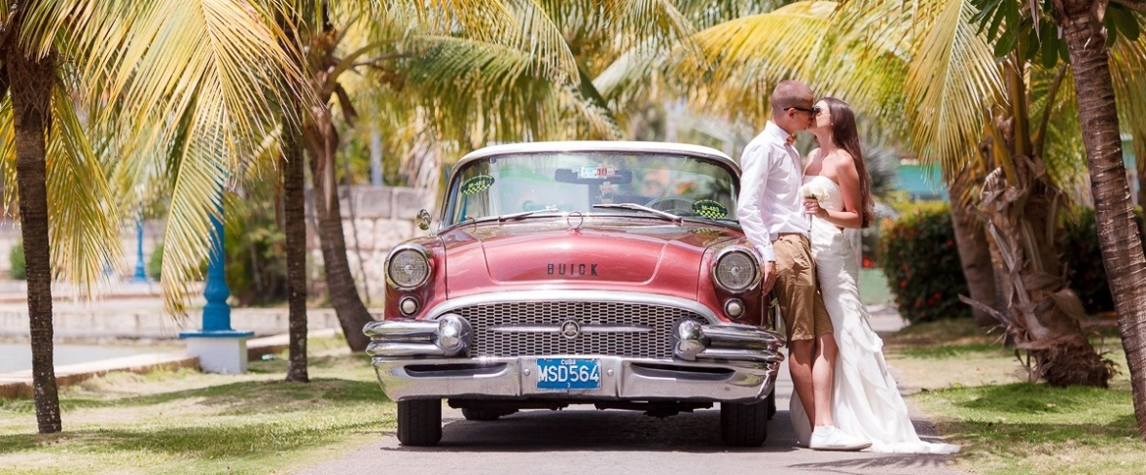

Пакет «After-Party Experience»
Продолжение праздника после свадебной церемонии и ужина (2 часа).
Бронируется в дополнение к свадебным пакетам «JOY», «Bliss» и «Paradise» и включает следующие услуги:
- частная вечеринка только для молодоженов и их гостей;
- коктейль для каждого гостя (на выбор Куба Либра или Мохито);
- аудиосистема и микрофон (3 часа);
- открытый бар с возможностью попробовать несколько видом рома и кофе (2 часа);
- урок кубинского танца для свадебной пары (Румба или Сальса).

Пакет «After-Party Experience» рассчитан на участие не более 15 человек (с учетом молодожёнов), проживающих в отеле.
* Место проведения определяется отелем из имеющихся возможностей.

Стоимость пакета «After-Party Experience» - 370 USD (комиссия не предоставляется)

Пакет «Cena Romantica para 2/ Романтический ужин для двоих»
Предназначен для тех, кто хотел бы добавить немного романтики в свои отношения.
Пакет "Романтический ужин для двоих" не обязательно комбинировать с каким-либо свадебным пакетом.

В стоимость включено:
- романтический ужин для двоих по фиксированному меню;
- тост с шампанским для двоих на закате;
- стол с белой скатертью;
- украшение стола тропическими цветами;
- персональный батлер для ужина

Стоимость пакета «Cena Romantica para 2/ Романтический ужин для двоих»:
отели Memories - 152 USD (комиссия не предоставляется)
отели Starfish - 152 USD (комиссия не предоставляется)
отели Royalton 202 USD (комиссия не предоставляется)

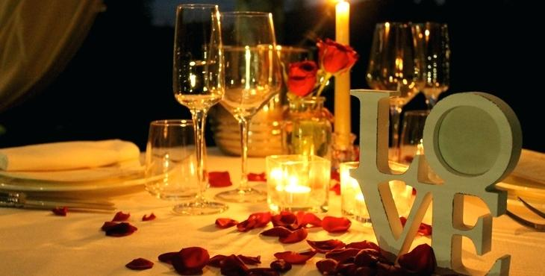

Пакет «Vow Renowal»
Предназначен для пар, которые желают возобновить свои обеты после более чем 1 года брака.
Для бронирования необходимо предоставить копию Свидетельства о браке

В стоимость включено:
- услуги профессионального свадебного координатора (англо- или франкоговорящего)
- up grade номера для свадебной пары, при наличии возможности
- поздняя выписка из отеля для свадебной пары
- символическая свадебная церемония на английском или французском языке
- букет для невесты и бутоньерка для жениха
- бронирование свадебного ужина для гостей в одном из ресторанов A’la carte (2 часа) по специальному меню
- игристое вино

Стоимость пакета «Vow Renowal» - 205 USD (комиссия не предоставляется)

Пакет "Vow Renowal" символической свадебной церемонии рассчитан на участие не более 15 человек (с учетом молодожёнов), проживающих в отеле.
Превышение указанного количества гостей подразумевает дополнительную плату:
- взрослый – 21 USD
- ребенок 4-12 лет – 12 USD
Пакет «Honeymoon»
Предназначен для всех желающих пар, которые хотят повторить свой медовый месяц

В стоимость включено:
- up grade номера для пары, при наличии возможности
- шампанское и десерт в номере по прибытии или во время пребывания на отдыхе
- завтрак Honeymoon в номере во время пребывания
- Романтический ужин для пары (следует согласовать со специалистом по свадьбе по прибытии в отель, в отеле Havana для клиентов с MAP Plan)
- скидка 10% на услуги SPA
- поздняя выписка из отеля (при наличие вохможности)

Стоимость пакета «Honeymoon» - 280 USD (комиссия не предоставляется)

